Dokumentacija

Aplikacija: Biomasa

Đorđe Đorđević

Sadržaj:

Uvod: 3
ERA dijagram 4
Opis aplikacije 5
Zaključak 14

Uvod:

Aplikacija Biomasa napravljena je kao predložak za za tvrtku koja se bavi izvozom, obradom i skladištenjem drva, drvne prerađevine i biogoriva. U tvrtci Biomasa d.o.o. ( prema kojoj se pravio primjer ove aplikacije) se posao obavlja u Microsoft Excel programu te je jedan od glavnih razloga što je rad na vlastitoj poslovnoj apliakaciji bio nužan.
Posao tvrtke je podijeljen na dva glavna dijela, a to je dovoz robe i skladištenje te odvoz robe do kupaca. Nažalost, poslovanje takve tvrtke je opsežno pa se u aplikaciji fokus (za sada) stavlja samo na dovoz robe i njeno skladištenje. Prijevoz robe obavljaju vanjski prijevoznici koji imaju svoje kamione i vozače. Roba koja dolazi od određenog dobavljača ( npr. Hrvatske Šume, Šumarija Našice) dolazi na stovarište koje ima svoju adresu i tamo se skladišti za obradu ili izvoz.
Prvi problem je bilo utvrditi tko bi se se služio ovakvom aplikacijom. To bi bile osobe koje rade na bilježenju i knjiženju materijala koje se dovozi svakodnevno u stvarnom vremenu. Administrator tj. nekakav predradnik bi dodao operatere u aplikaciju koji bi se logirali sa korisničkim imenom, lozinkom i otpočeli sa radom na dovozu robe.
Moguć je pregled svih dovoza robe po danima i tipu sirovine koja se dovozi, a na osnovu toga mogu se praviti izvještaji za arhivu i dokaz o poslovanju.
ERA dijagram

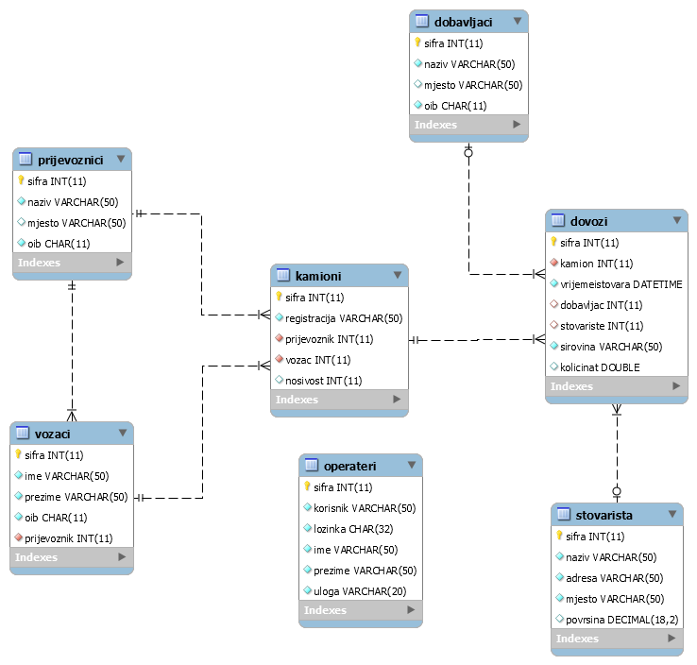
Slika 1: Era dijagram apliakacije Biomasa

Opis aplikacije

Razvojna okolina koja se koristila prilikom programiranja aplikacije Biomasa jeste Netbeans verzije 8.0.2. Također verzija Jave je 8 update 20 (build 1.8.0_20-b26). Za kreiranje baze podataka korištena je MySql verzija 14.14, distribucija 5.6.20 za Windows 32-bit (x.86).

Prilikom pokretanja aplikacije pojavljuje se login forma u koju treba ukucati korisničko ime i lozinku kao što je prikazano na slici 2.

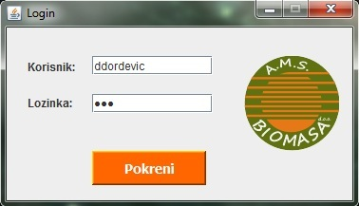
Slika 2: Login forma

Ukoliko se logirao operater kojem je uloga administrator, u ovom slučaju korisničko ime ddordevic,otvara se forma izbornik u kojo je osim ostalih gumba vidljiv gumb Operateri kao na slici 3. Na izborniku se nalaze gumbi koji vode do nekoliko različitih formi koje se otvaraju. Operateri, kojemu pristup ima samo administrator vodi do forme u kojoj se mogu dodavati i uređivati novi korisnici sustava. Ispod se nalaze gumbi koji daju pristup podacima o prijevoznicima i uređivanje tih podataka: prijevoznici, njihovi kamioni i vozači. U gornjem desnom kutu su podaci o dobavljačima bio sirovina i stovarišta u kojima se odlažu te sirovine.
Gumb Dovoz sirovine je nešto veći jer se glavnina posla odvija u njegovoj formi. Sve ostale forme služe za unos podataka sa kojima će se raditi na formi Dovoz sirovina tako da nakon inicijalnog unosa podataka, osim povremenih promjena tijekom životnog vijeka aplikacije, neće biti potrebno često koristiti.
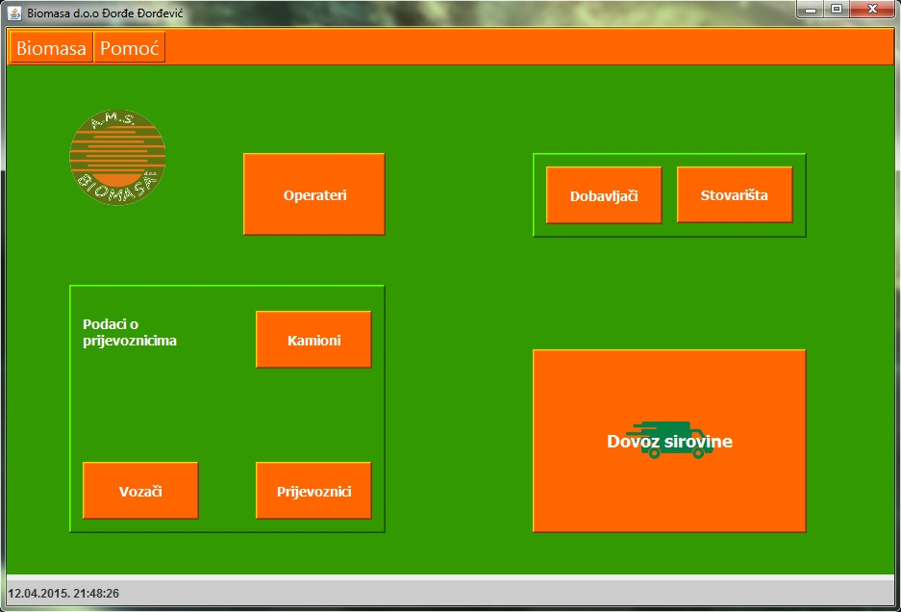
Slika 3: Izbornik forma - administrator

Treba također naglasiti kako je izbornik forma u svakom trenutku otvorena, a ostale forme se pojavljuju kao unutrašnja forma iz kojih se izlazi pritiskom na gumb "Povratak". Iz aplikacije se izlazi kada pritisnemo gumb gore i lijevo Biomasa → Izlaz.

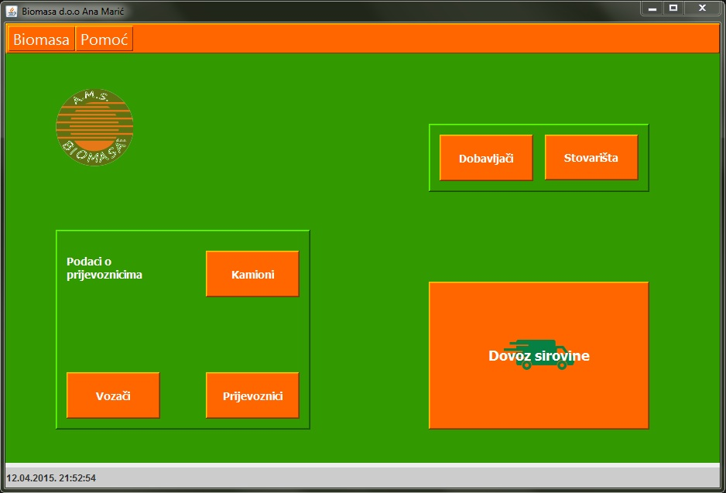
Slika 4: Izbornik forma - korisnik

U slučaju logiranja nekog drugog operatera, kao na slici 4, gumb operateri nestaje jer je on dostupa samo administratoru, a također se mijenja i natpis na prozoru koji sadrži naziv apliakcije i korisnika koji je trenutno logiran. Također se lijevo dolje, u svakom trenutku, nalazi inforamcija o datumu i vremenu dok je aplikacija aktivna.

Forma Operateri služi za dodavanje novih i uređivanje postojećih korisnika aplikacije. S lijeve strane nalazi se tražilica, dok je sa desne forma koja služi za popunjavanje podataka kao što je korisničko ime, lozinka ( koju je potrebno ponoviti) , ime i prezime korisnika.

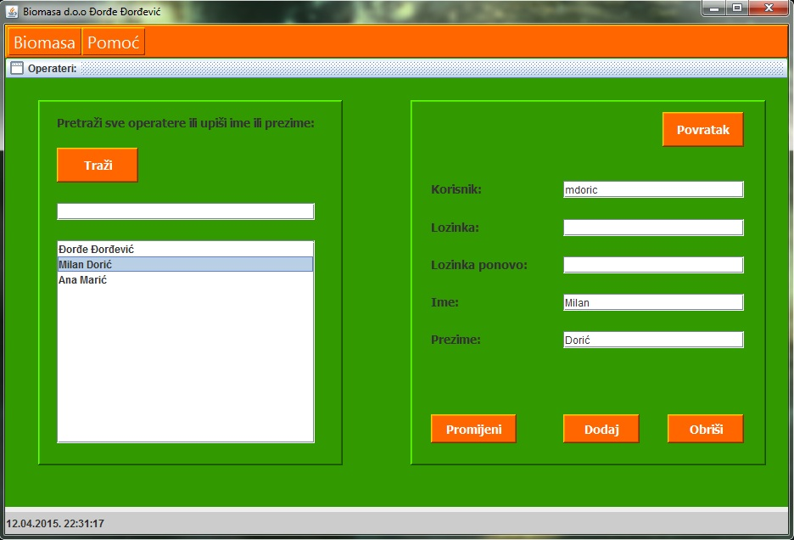
Slika 5: Operateri forma

Gumbi "Promijeni", "Dodaj" i "Obriši" nalaze se u svim formama kroz cijelu aplikaciju, a uloga im je kompmentarna nazivu, tj. služe za promjenu, brisanje i dodavanje novih podataka.
Na listi lijevo (slika 4) pojavljuju se podaci o određenom korisniku pretraživanjem po njegovom imenu ili prezimenu koje se upišu u polje iznad. Ukoliko se ne upiše ništa pritiskom na gumb "Traži" pojavljuju se svi operateri.

Podaci o prijevoznicima se popunjavaju redom. Prvo se u prijevoznicima napiše naziv, mjesto i OIB prijevozničke tvrtke prilikom unosa podataka(slika 6).

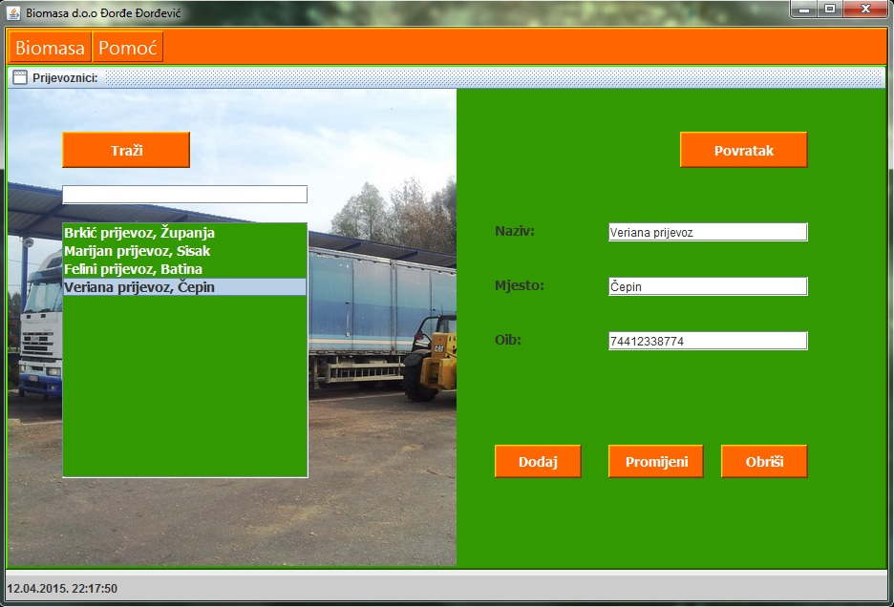
Slika 6: Prijevoznici forma

Nakon toga ulazimo u formu vozači i unosimo ime, prezime i OIB vozača svih prijevoznika koji su nam poznati (slika 7).

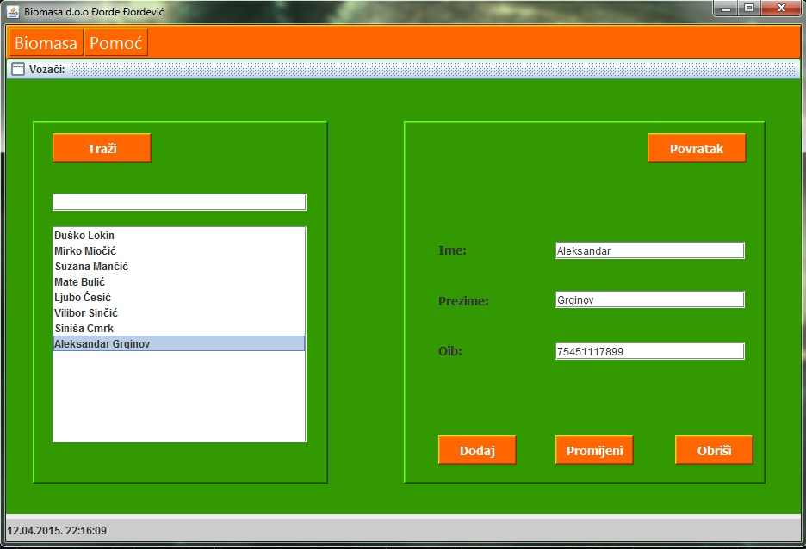
Slika 7: Vozači forma
Nakon toga ulazi se u formu Kamioni (Slika 8) gdje se dodaje novi kamion i povezuje sa prijevoznikom koji je kreiran u formi Prijevoznik. Također, odabirom prijevoznika u sljedećem padajućem izborniku pojavljuju se vozači koji rade za odabranog prijevoznika. Zadnje što treba unijeti je nosivost kamiona kako bi se odredio njegov maksimalni prijevozni kapacitet u tonama.

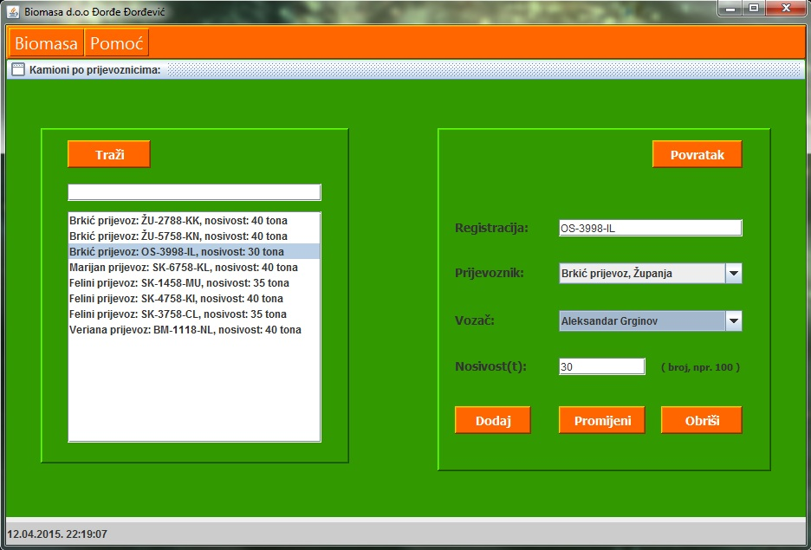
Slika 8: Kamioni forma

Slijedeća forma za unos podataka zove se Stovarišta (slika 9) gdje se unose podaci o nazivu, adresi i mjestu kao i površini skladišta u m². Stovarišta prilikom unosa dovoza sirovina pokazuju gdje se u svakom trenutku nalaze sirovine koje je određeni dobavljač prodao tvrtki Biomasa.

U formi Dobavljači (slika 10) se također unose podaci svojstveni za tvrtku kao što je naziv, mjesto, OIB ( u ovom slučaju mjesto je naziv šumarije jer tvrtka uglavnom za dobavljače drvne sirovine radi sa državnim tvrtkama koje su zadužene za šumarstvo).

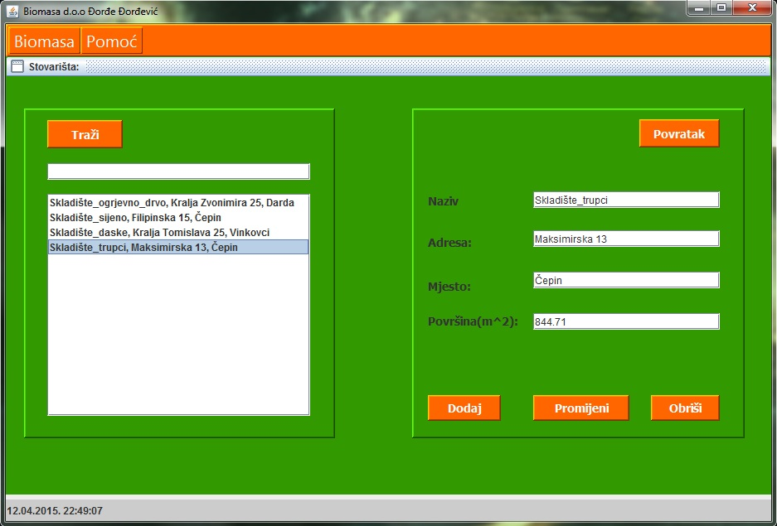
Slika 9: Stovarišta forma

Kao što je naglašeno svi podaci, uključujući dobavljače i stovarišta, služe za glavni dio posla, a to je dnevni istovar sirovina koji će biti detaljnije pojašnjen u formi Dovoz sirovina.

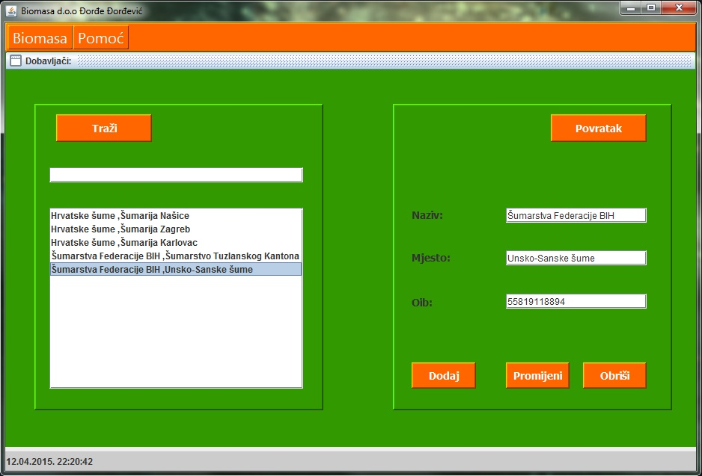
Slika 10: Dobavljači forma

Na slici 11 prikazana je ta forma, a prvo što se primjeti je nešto duža lista, i više podataka sa kojima se radi. Prilikom unosa podataka biraju se, već kreirani: dobavljači, stovarišta i kamioni na kojima je vidljiv prijevoznik, registracija i nosivost. Novi podaci koje treba unijeti je dovezena sirovina i njena količina u tonama.

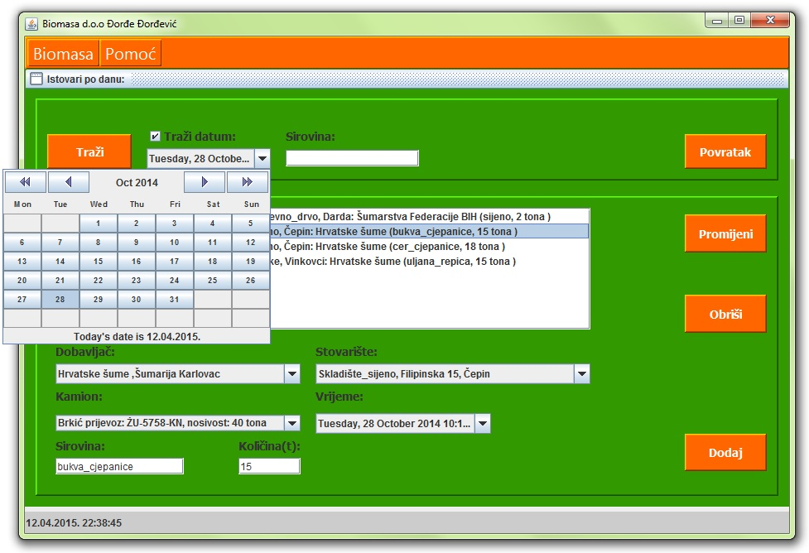
Slika 11: Dovoz forma- pretraži po datumu

Na ovoj formi postoje dva načina pretraživanja postojećih podataka. Preko odabira datuma na kalendaru pritiskom na kućicu u kvadratiću i pritiskom gumba "Traži" (slika 11). Podaci u listi koji se prikazuju su datum ( isti za sve jer je pretraživanje vršeno po datumu), naziv skladišta, mjesto i dobavljač( koji je dostavio određenu sirovinu i njenu količinu).
Drugi način pomoću kojeg se pretražuje su sirovine koje su dovezene od početka rada na aplikaciji do današnjeg dana (slika 12). Ovakav način pretrage nije optimalan i bolje bi radio kada bi se prilikom unosa datuma mogla izabrati i određena sirovina. Na taj način bi se odabrala točno određena sirovina u određenom danu, a to je i jedna od budućih zadataka pri usavršavanju funkcionalnosti aplikacije.
Prilikom unosa podataka biraju se, već kreirani: dobavljači, stovarišta i kamioni na kojima je vidljiv prijevoznik, registracija i nosivost. Novi podaci koje treba unijeti je dovezena sirovina i njena količina u tonama.

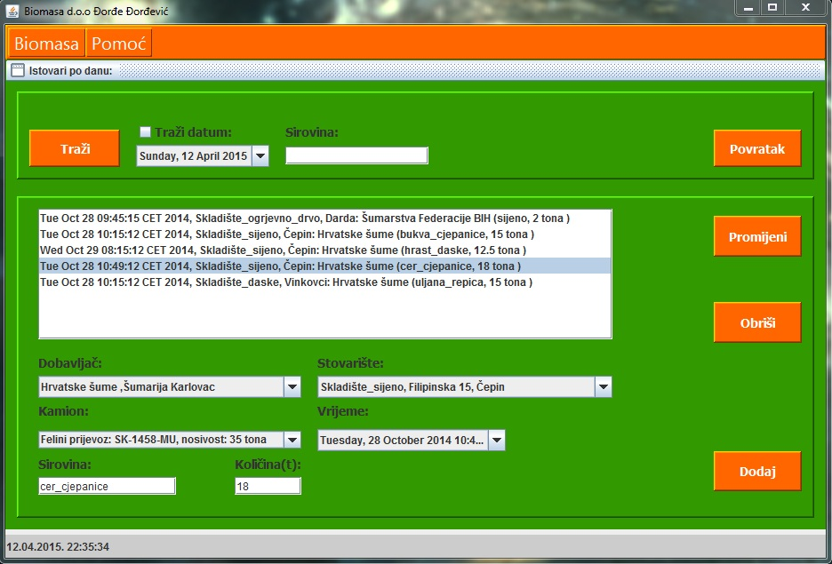
Slika 12: Dovoz forma - pretraži po sirovini

U kućici "Vrijeme" prikazan je uvijek današnji dan i trenutno vrijeme tako da je rad prilagođen za rad u stvarnom vremenu, a aplikacija dizajnirana tako da se podaci unose kad dođe kamion i istovara sirovine na određeno stovarište. Postoji fleksibilnost u radu tako da se podaci mogu unijeti i kasnije odabirom vremena i datuma preko kalendara kao što je prikazano na slici 13.

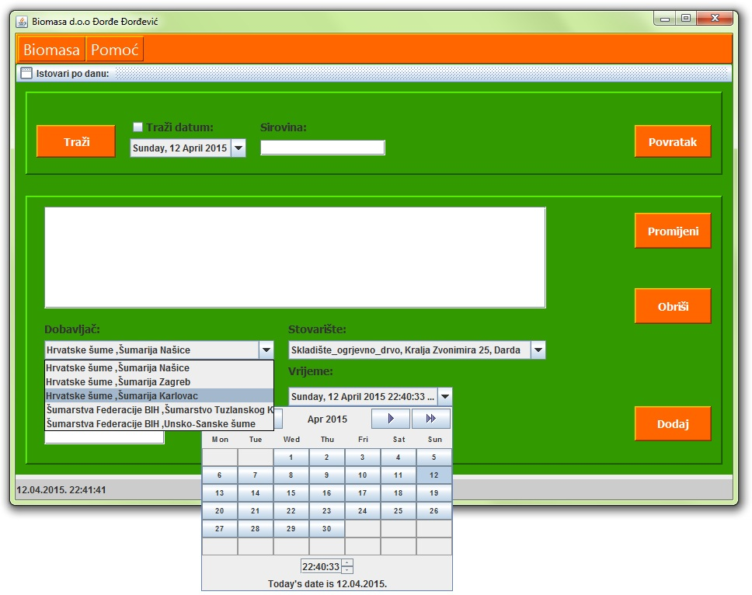
Slika 13: Unos tekućih podataka u aplikaciju

Zaključak

Aplikacija Biomasa je osmišljena kao prava, svrsishodna i velika aplikacija. S obzirom na vrijeme i ograničeno znanje smanjena je na pola mogućnosti. Potrebna je revizija baze podataka, a pored toga dodavanje nekoliko drugih tablica. Osim dovoza sirovina potrebne ubaciti i drugi dio aplikacije koji bi se bavio odvozom prerađene sirovine do kupaca.
Osim toga korisničko sučelje je minimalističko i prekomplicirano za snalaženje iako je uložen dodatan trud kako bi se vizualno privuklo korisnika aplikaciji. Što se vizualnog dijela tiče potrebno je proširiti prozor na cijeli radnu površini, a podatke prikazivati tablično. Iako je Excell alat ograničen u poslovanju korisnici vole svoje podatke imati pregledne i lijepo složene.
U bodućnosti bi se trebalo dodati nekoliko funkcija kao što je višestruko pretraživanje i mogućnost slaganja izvještaja u pdf dokument. Sirovine se ne bi trebale ručno upisivati, već bi trebale postojati u bazi podataka, a nove unositi u posebnoj formi. Također baza podataka treba biti složena tako da sve tvrtke budu u jednoj tablici u kojoj bi uloga određivala u koju skupinu pripada. Svoju tablicu u bazi trebaju dobiti i mjesta/adrese jer se nalaze kao atribut u velikom broju tablica, a unose se "ručno" u velikom broju formi.
To je samo "mali broj" dodatnih poboljšanja koja su jako potrebna, a svakom novom iteracijom ova apliakcija bi mogla postati dobar primjer poslovne aplikacije.

